ĐẠI HỌC QUỐC GIA TP.HCM
TRƯỜNG ĐẠI HỌC CÔNG NGHỆ THÔNG TIN
KHOA CÔNG NGHỆ PHẦN MỀM
------------    ------------

GIỚI THIỆU KIẾN TRÚC HƯỚNG DỊCH VỤ (SOA)
VÀ CÁCH THỰC HIỆN

BÁO CÁO ĐỒ ÁN MÔN HỌC

Giáo viên hướng dẫn: Ths. Tăng Mỹ Thảo
Nhóm:
- Vũ Ngọc Hưng MSSV: 06520197
- Vương Hà Thanh Mẫn MSSV: 06250282

Lời nói đầu
Sự phát triển của Internet đã thúc đẩy nhu cầu cộng tác, làm việc qua mạng và sử dụng các dịch vụ trực tuyến dần trở thành một nhu cầu thiết yếu trong cuộc sống của chúng ta. Điều đó đòi hỏi các ứng dụng không chỉ là những hệ thống hoạt động đơn lẻ trên một máy trạm (máy client) và chịu phụ thuộc vào một nền tảng cố định nào nữa, mà chúng phải là những hệ thống linh động giúp người dùng làm việc “mọi lúc, mọi nơi”. Điều đó đã làm nhà phát triển phải đối mặt với hàng loạt các vấn đề mới như làm sao tích hợp các thành phần phân tán lại với nhau; hay tái sử dụng những thành phần có sẵn; vấn đề triển khai và bảo trì, … đang là một vấn đề làm điên đầu các nhà phát triển.

“Tôi cần một dịch vụ lưu trữ…”; “Khách hàng của tôi yêu cầu một dịch vụ phân tích và đánh giá chứng khoán…”. Đó là hai trong số rất nhiều yêu cầu của khách hàng với các nhà phát triển và các nhà cung cấp. Gần như tất cả mọi thứ đang dần trở thành những dịch vụ, chứ không còn là những thiết bị hay phần mềm cụ thể nữa, từ những việc cơ bản như lưu trữ dữ liệu, đến xử lý, phân tích và đánh giá,…

Mô hình phần mềm như những dịch vụ đang rất phát triển hiện nay được gọi là mô hình SOA – (Service Oriented Architecture) hay Kiến trúc Định hướng Dịch vụ. Vậy thật sự SOA là gì ? Nó có thật sự hoàn hảo ? Làm thế nào để triển khai SOA ? Các vấn đề của hệ thống SOA là gì ? Đó cũng chính là những câu hỏi mà đề tài này sẽ nghiên cứu và trả lời.

Trong quá trình tìm hiểu đề tài và biên soạn tài liệu không thể tránh khỏi những thiếu sót nhất định, rất mong nhận được sự đóng góp ý kiến của quý thầy cô và các bạn để đề tài thêm hoàn thiện.

Tp. Hồ Chí Minh, tháng 01, năm 2010
Nhóm SOA.

Mục lục
Lời nói đầu 2
Mục lục 3
1. Tổng quan về SOA 4
1.1. Khái niệm 4
1.2. Các nguyên tắc của hệ thống SOA 5
1.3. Các tính chất của hệ thống SOA 5
1.4. Lợi ích của SOA 5
2. Kiến trúc của SOA 7
2.1. Kiến trúc tổng quan của SOA 7
2.2. Kiến trúc chi tiết 8
2.3. SOA và Web service 9
2.4. Mô hình giao tiếp bằng thông điệp (message) trong SOA 10
3. Các phương pháp xây dựng một hệ thống SOA 12
3.1. Xây dựng SOA theo mô hình của IBM 12
3.2. Xây dựng SOA theo mô hình của Oracle 12
4. Triển khai SOA và Web service 13
5. SOA “Hello World” 14
6. Xây dựng ứng dụng với SOA 15
Lời kết 16
Phụ lục 17
1. Phụ lục 1 17
2. Phụ lục 2 17
Tài liệu tham khảo 18

- Tổng quan về SOA
  - Khái niệm
SOA (Service Oriented Architecture) – Kiến trúc Định hướng Dịch vụ là một cách tiếp cận hay một phương pháp luận để thiết kế và tích hợp các thành phần khác nhau, bao gồm các phần mềm và các chức năng riêng lẻ lại thành một hệ thống hoàn chỉnh. Kiến trúc SOA rất giống như cấu trúc của các phần mềm hướng đối tượng gồm nhiều module. Tuy nhiên khái niệm module trong SOA không đơn thuần là một gói phần mềm, hay một bộ thư viện nào đó. Thay vào đó, mỗi module trong một ứng dụng SOA là một dịch vụ được cung cấp rải rác ở nhiều nơi khác nhau và có thể truy cập thông qua môi trường mạng. Nói một cách ngắn gọn, một hệ thống SOA là một tập hợp nhiều dịch vụ được cung cấp trên mạng, được tích hợp lại với nhau để cùng cộng tác thực hiện các tác vụ nào đấy theo yêu cầu của người dùng.

Một trong những cách hiểu sai lầm nhất về SOA là coi SOA là một công nghệ. Mặc dù SOA hoạt động được là nhờ công nghệ, nhưng khách hàng cần phải chuyển đổi từ chỗ chỉ việc tích hợp công nghệ SOA sang việc phải điều chỉnh các phương pháp thực hiện dự án, chính sách bảo trì và thay đổi để đạt được các lợi ích về khả năng trưởng thành và đáp ứng.

Dịch vụ là yếu tố then chốt trong SOA. Có thể hiểu dịch vụ như là một loại module thực hiện một quy trình nghiệp vụ nào đó. Một trong những mục đích của SOA là giúp các ứng dụng có thể 'nói chuyện' với nhau mà không cần biết các chi tiết kỹ thuật bên trong. Để thực hiện điều đó SOA định ra một chuẩn giao tiếp (dùng để gọi hàm dịch vụ) được định nghĩa rõ ràng và độc lập với nền tảng hệ thống, và có thể tái sử dụng. Như vậy, SOA là cấp độ cao hơn của phát triển ứng dụng, chú trọng đến quy trình nghiệp vụ và dùng giao tiếp chuẩn để giúp che đi sự phức tạp kỹ thuật bên dưới. Sự trừu tượng là cốt lõi của khái niệm dịch vụ, nó giúp cho các doanh nghiệp có thể tích hợp các thành phần hiện có vào các ứng dụng mới và các thành phần này có thể được chia sẻ hoặc tái sử dụng trong nhiều lĩnh vực khác nhau của công ty đó mà không cần phải chỉnh sửa mã nguồn hay phải tái cấu trúc lại hệ thống.

Có nhiều cách khác nhau để kết nối các dịch vụ, chẳng hạn dùng các giao thức mạng có sẵn, hoặc tạo một giao thức riêng. Nhưng từ năm 2001, các dịch vụ web (Web service) được xây dựng dựa trên nền tảng web toàn cầu, bất cứ nơi nào cũng có, đã trở thành một phương pháp phổ biến cho việc kết nối các thành phần của hệ thống SOA với nhau. Thoạt nhìn SOA và dịch vụ web trông có vẻ giống nhau nhưng chúng không phải là một. Chúng ta sẽ tìm hiểu rõ hơn về các dịch vụ web trong các phần tiếp theo.
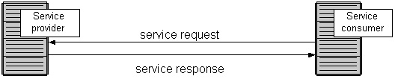
Hình 1.1 – Mô hình cơ bản của SOA.

  - Các nguyên tắc của hệ thống SOA
  - Các tính chất của hệ thống SOA
  - Lợi ích của SOA
Sử dụng mô hình SOA trong việc thiết kế hệ thống mang lại nhiều lợi ích về mặt kinh tế và kỹ thuật.
- Lợi ích kinh tế:
  - Doanh nghiệp có điều kiện tập trung thời gian để tìm kiếm các giải pháp cho các bài toán liên quan đến kinh tế.
  - Thúc đẩy sự phát triển của hệ thống hiện có cũng như cung cấp khả năng mở rộng hệ thống trong tương lai.
- Lợi ích kỹ thuật:
  - Hệ thống xây dựng theo mô hình SOA đảm bảo các service trong hệ thống có tính độc lập cao (độ kết dính thấp) (autonomous và loose coupling). Đồng thời có thể tận dụng tối đa các nguồn tài nguyên như CPU, storage, database… với chi phí hợp lý.
  - Ở góc nhìn người sử dụng, vị trí các service có tính trong suốt (transparency), việc di dời các service đến một máy tính khác không ảnh hưởng khả năng phục vụ yêu cầu khách hàng.
  - Hoạt động của các service có tính linh động cao, hành vi của các service tùy thời đểm, tùy yêu cầu cần xử lý mà có sự khác nhau (late binding).
  - Tái sử dụng phần mềm. Nếu gói mã mà tạo thành một dịch vụ có quy mô và kích thước phù hợp sau đó nó có thể được tái sử dụng cho lần kế tiếp. Một đội phát triển cần chức năng cụ thể đó cho một ứng dụng phần mềm mới mà nó mong muốn xây dựng, họ không cần biết bất cứ thứ gì về việc mã được gói chặt như thế nào hay nó có nguồn gốc từ đâu. Tất cả những thứ mà họ cần làm đó là xây dựng một sự kết nối đến dịch vụ đó.

-----oOo-----
- Kiến trúc của SOA
  - Kiến trúc tổng quan của SOA
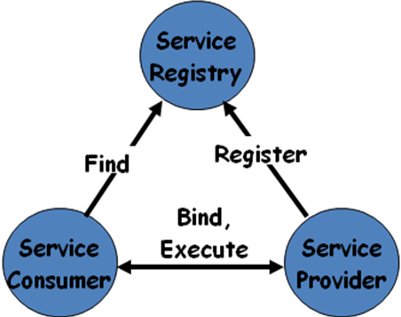

- Service Provider: Cung cấp stateless service phục vụ cho một nhu cầu nào đó. User (service consumer) không cần quan tâm đến vị trí thực sự mà service họ cần sử dụng đang hoạt động.
- Serive Consumer: User sử dụng service được cung cấp bởi Service Provider.
- Service Registry: Nơi lưu trữ thông tin về các service của các Service Provider khác nhau, Service Consumer dựa trên những thông tin này để tìm kiếm và lựa chọn Service Provider phù hợp.

Service Provider sẽ đăng ký thông tin về service mà mình có thể cung cấp (các chức năng có thể cung cấp, khả năng của hệ thống (resource, performance), giá cả dịch vụ, ...) vào Service Registry. Service Consumer khi có nhu cầu về một service nào đó sẽ tìm kiếm thông tin trên Service Registry. Ngoài chức năng hỗ trợ tìm kiếm, Service Registry còn có thể xếp hạng các Service Provider dựa trên các tiêu chí về chất lượng dịch vụ, bầu chọn từ các khách hàng đã sử dụng service, ... Những thông tin này sẽ hỗ trợ thêm cho quá trình tìm kiếm của Service Consumer. Khi đã xác định được Service Provider mong muốn, Service Consumer thiết lập kênh giao tiếp trực tiếp với Service Provider nhằm sử dụng service hoặc tiến hành thương lượng thêm (về mặt giá cả, resource sử dụng, ...).
  - Kiến trúc chi tiết
Hiện nay chưa có một mô hình chính thức nào của SOA. Thật sự SOA là một phương pháp luận giúp chúng ta tận dụng sức mạnh của các nguồn lực, nguồn tài nguyên khác nhau trong mạng máy tính để trở thành một hệ thống nhất. Mỗi một công ty có một mô hình SOA khác nhau. Nhìn chung mô hình SOA có các đặc điểm sau:

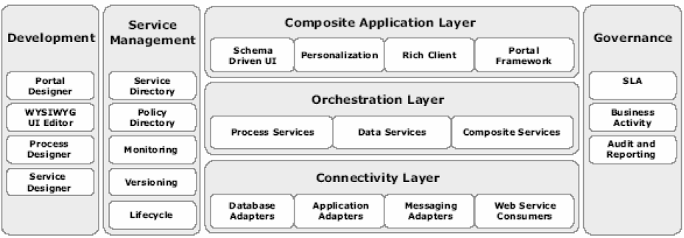

- Tầng Connectivity: đây là tầng thấp nhất của SOA, có nhiệm vụ giao tiếp trực tiếp với các thành phần khác như cơ sở dữ liệu, giao tiếp với các ứng dụng khác, các web service,… Vì vậy có thể coi đây là tầng vật lý của SOA.
- Tầng Orchestration: là các dịch vụ xử lý các quy trình nghiệp vụ và dộc lập với tầng vật lý phía bên dưới.
- Tầng Composite Application: là các ứng dụng tổng hợp nhằm mục đích trình diễn (presentation) và hiển thị thông tin cho người dùng cũng như cung cấp một giao diện cho người dùng tương tác với hệ thống như là một phần mềm duy nhất. Tầng này có thể là các website, portal, các ứng dụng client mở rộng (rich client), các thiết bị di động thông minh (smart device),…
- Các thành phần khác: gồm có quy trình phát triển (development), quản lý các dịch vụ (service management), và quản lý con người (governance). Như vậy có thể thấy SOA không chỉ đơn thuần là về mặt công nghệ mà nó là tổng hòa của rất nhiều yếu tố: công nghệ, cơ sở hạ tầng, con người và quy trình nghiệp vụ.

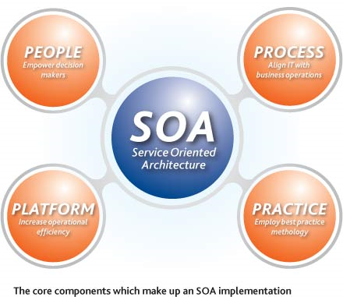
  - SOA và Web service
Chúng ta có thể thấy mô hình trên của rất giống với của mô hình Web service:

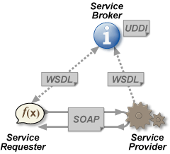

SOA và Web service là hai khái niệm tách biệt nhau. SOA chỉ đặc tả một mô hình phát triển các ứng dụng dựa trên dịch vụ, Còn Web service tập trung vào công nghệ để thực hiện điều đó dựa trên nền tảng Web. Nói ngắn gọn, Web service là một mô hình cụ thể hóa của SOA. Web service được sử dụng phần lớn trong các ứng dụng SOA. Chúng ta cần chú ý là khái niệm “service” của SOA không chỉ là Web service mà nó bao hàm cả các dịch vụ khác mà chúng ta có thể tìm thấy và sử dụng chúng trong một mạng máy tính.
  - Mô hình giao tiếp bằng thông điệp (message) trong SOA
So với kiểu thiết kế Component-Based, điểm khác biệt chính của SOA là cung cấp khả năng giao tiếp giữa các thành phần trong hệ thống (service) sử dụng thông điệp (message) dựa trên các chuẩn giao tiếp đã được chuẩn hóa (HTTP, FTP, SMTP, ...). Chính nhờ đặc điểm này, hệ thống SOA trở nên độc lập với platform (platform independent). Các service hoạt động trên nền các platform khác nhau vẫn có thể giao tiếp với nhau nhờ vào các interface giao tiếp đã được chuẩn hóa để cộng tác xử lý một tác vụ nào đó.
Sử dụng thông điệp (message) để giao tiếp có các lợi thế sau:
- Cross-platform: thông điệp (message) trở thành ngôn ngữ chung của các platform và các ngôn ngữ lập trình khác nhau. Điều này đảm bảo các service trên các platform khác nhau hoạt động với cấu trúc dữ liệu đặc thù của platform đó.
- Asynchronous communications: hoạt động gởi nhận thông điệp được thực hiện theo cơ chế Fire-and-Forget. Sender và Receiver không cần phải chờ thông điệp trả lời sau khi đã gởi đi một thông điệp. Điều này giúp cho Sender và Receiver tiếp tục xử lý công việc sau khi gởi thông điệp mà không cần dừng thực thi để chờ thông điệp trả lời.
- Reliable communication: các thông điệp từ Sender có thể được gởi đến một service trung gian có nhiệm vụ lưu trữ (store) các thông điệp. Service trung gian sẽ gởi (forward) thông điệp cho Receiver khi Receiver có thể xử lý yêu cầu tiếp theo. Cơ chế Store-and-Forward này đảm bảo các thông điệp sẽ không bị thất lạc trong trường hợp Receiver bị quá tải và không thể nhận thêm yêu cầu mới.
- Thread management: Việc trao đổi thông điệp theo cơ chế bất đồng bộ giúp ứng dụng không cần ngừng thực thi để chờ một tác vụ kết thúc mà có thể tạo ra các thread xử lý các công việc khác nhau.
- Remote communication: Các thông điệp lưu trữ thông tin về các đối tượng dữ liệu dưới dạng đặc tả hình thức thay thế việc phải serialization and deserialization các đối tượng dữ liệu truyền qua mạng khi ứng dụng thực hiện remote call một ứng dụng khác.
- End-to-end security: Thông điệp có thể lưu trữ thông tin về security context của kênh giao tiếp. Điều này cung cấp khả năng điều khiển liên quan đến security như authentication and authorization.

-----oOo-----
- Các phương pháp xây dựng một hệ thống SOA
Nhìn chung có hai phương pháp chính để xây dựng một hệ thống SOA. Cách đầu tiên là tự tay xây dựng từ đầu hệ thống theo mô hình SOA. Cách thứ hai là xây dựng SOA dựa vào một bộ thư viện hay một framework có sẵn. Mỗi cách đều có điểm hay và dở riêng. Nếu chúng ta tự tay xây dựng ngay từ đầu thì có thể dễ dàng kiểm soát và tối ưu nó, tuy nhiên chúng ta sẽ phải tốn rất nhiều thời gian, nhân lực và tiền bạc thì may ra mới có thể xây dựng được một hệ thống SOA hoàn chỉnh, bởi các hệ thống SOA thoạt nhìn bên ngoài rất đơn giản nhưng lại rất phức tạp ở bên trong. Ngược lại, nếu xây dựng SOA từ framework có sẵn, chúng ta sẽ có được nhiều cái lợi như: thời gian phát triển và triển khai nhanh, được hỗ trợ tốt hơn. Bù lại chúng ta sẽ không thể tự do chỉnh sửa và thay đổi theo ý muốn.

IBM là công ty đi tiên phong trong việc nghiên cứu và ứng dụng mô hình SOA. Vì vậy cũng dễ hiểu mô hình xây dựng SOA của IBM là thông dụng nhất. Bên cạnh đó còn có mô hinh SOA của Oracle.
  - Xây dựng SOA theo mô hình của IBM
  - Xây dựng SOA theo mô hình của Oracle

-----oOo-----

- Triển khai SOA và Web service

-----oOo-----

- SOA “Hello World”

-----oOo-----
- Xây dựng ứng dụng với SOA

-----oOo-----
Lời kết
Kết luận…

-----oOo-----

Phụ lục
- Phụ lục 1
- Phụ lục 2
-----oOo-----

Tài liệu tham khảo
- Tiếng Anh:
- http://en.wikipedia.org/wiki/Service-Oriented_Architecture
- What is service-oriented architecture ? –
http://www.javaworld.com/javaworld/jw-06-2005/jw-0613-soa.html
- Understanding Service-Oriented Architecture –
http://msdn.microsoft.com/en-us/library/aa480021.aspx

- Tiếng Việt:
- SOA: Ngôi sao mới trong lĩnh vực phần mềm -
http://www.htmedsoft.com/kythuat/congngheweb/congngheweb011.htm
- Xu hướng ứng dụng SOA ở châu Á –
http://www.thesaigontimes.vn/Home/kinhteso/thitruong/18146/
- Tìm hiểu SOA –
http://eac.vn/tim-hieu-soa/
- SOA –
http://eac.vn/category/cong-nghe-moi/soa-cong-nghe-moi/

-----oOo-----

